**Publicada no Diário Oficial da União do dia 25/02/2014**

**PORTARIA CONJUNTA Nº 133, DE 24 DE FEVEREIRO DE 2014**

Altera a Portaria Conjunta nº 1/SAS/SVS/ANVISA, de 6 de setembro de 2013.

O Secretário de Atenção à Saúde, o Secretário de Vigilância em Saúde do Ministério da Saúde e o Diretor Presidente da Agência Nacional de Vigilância Sanitária, no uso das atribuições que lhes conferem os arts. 13, incisos II, III e IV, e 38, inciso X, do Decreto nº 7.797, de 30 de agosto de 2012, o art. 3º, incisos III e XV, do Decreto nº 3.029, de 16 de abril de 1999, e os arts. 19 e 20 da Portaria nº 2.031/GM/MS, de 23 de setembro de 2004, e considerando a Portaria Conjunta nº 1/SAS/SVS/ANVISA, de 6 de setembro de 2013, que redefine regras de cadastramento de Laboratórios de Saúde Pública no Sistema de Cadastro Nacional de Estabelecimentos de Saúde (SCNES) e a necessidade de adequações nesta portaria, resolvem:

Considerando a Portaria Conjunta nº 1/SAS/SVS/ANVISA, de 6 de setembro de 2013, que redefine regras de cadastramento de Laboratórios de Saúde Pública no Sistema de Cadastro Nacional de Estabelecimentos de Saúde (SCNES) e a necessidade de adequações nesta portaria, resolve:

Art. 1º O art. 7º da Portaria Conjunta nº 1/SAS/SVS/ANVISA, de 6 de setembro de 2013, publicada no Diário Oficial da União nº 174, de 9 de setembro de 2013, seção 1, páginas 74 e 75, passa a vigorar com a seguinte redação:

"Art. 7º Caberá à Gerência-Geral de Laboratórios de Saúde Pública (GGLAS/ANVISA) habilitar os Laboratórios de Saúde Pública de Referência na Rede Nacional de Laboratórios de Vigilância Sanitária por meio de ato específico da Agência Nacional de Vigilância Sanitária (ANVISA)." (NR)

Art. 2º O Anexo III da Portaria Conjunta nº 1/SAS/SVS/ANVISA, de 6 de setembro de 2013, passa a vigorar da seguinte forma:

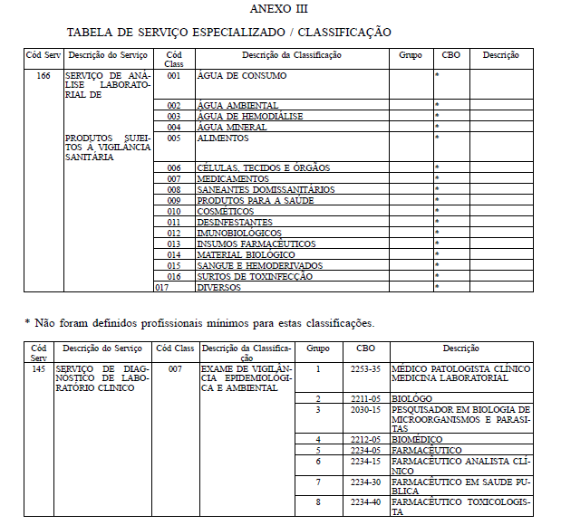

Art. 3º Esta Portaria entra em vigor na data de sua publicação.

HELVÉCIO MIRANDA MAGALHÃES JÚNIOR

Secretário de Atenção à Saúde

JARBAS BARBOSA DA SILVA JÚNIOR

Secretário de Vigilância Em Saúde

DIRCEU BRÁS APARECIDO BARBANO

Diretor-Presidente da Agência Nacional de Vigilância Sanitária